**So geht’s zur Onlinewerkstatt**

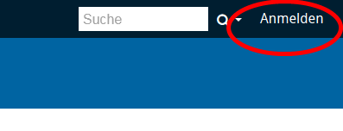

Rufen Sie die Website **xyz.buergerforum123.de** auf. Oben rechts in der Ecke finden Sie den Link, um sich als Teilnehmer anzumelden …

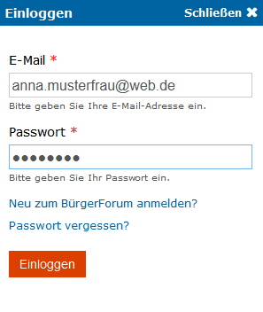

... in das aufklappende Formular geben Sie Ihre E-Mail Adresse und Ihr Passwort ein. Falls Sie Ihr Passwort nicht mehr zur Hand haben, klicken Sie auf „Passwort vergessen?“ und folgen Sie den angegeben Schritten. Sobald Sie eingeloggt sind …

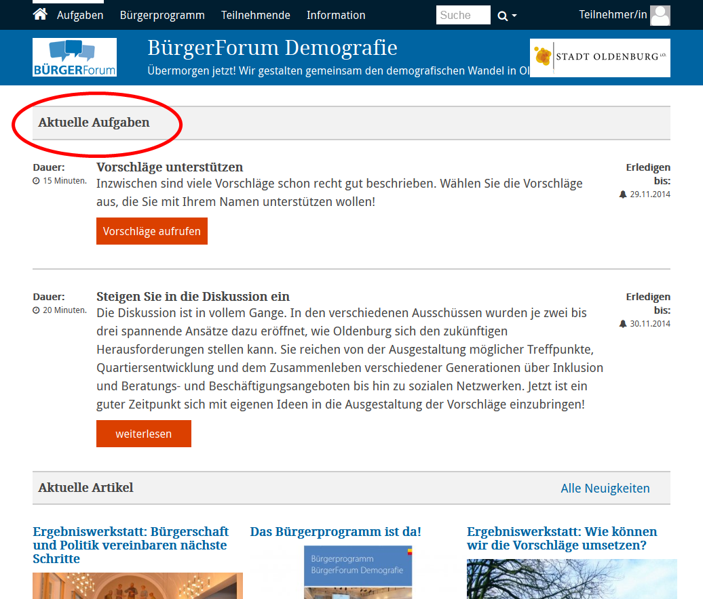… sehen Sie eine Liste mit aktuellen Aufgaben. Diese Aufgaben ändern sich im Lauf der Onlinewerkstatt regelmäßig und sind genau auf Ihre Rolle z.B. als Teilnehmer, Bürgerredakteur oder Experte zuge­schnit­ten.

Jede Aufgabe hat eine rote Schaltfläche, die sie genau zu der Stelle auf der Plattform führt, wo Ihre Mitwirkung gefragt ist. Sei es um den Vorschlag zu diskutieren, ihn bei Ihren Freunden bekannt zu machen oder um politischen Schritte zur Umsetzung zu verfolgen.

**Wichtige Daten**

01.1.2100 Start der Onlinewerkstatt Diskutieren Sie mit den Bürger­redak­teuren!

10.1.2100 Vorschläge liegen vor Unterschreiben Sie die guten Vorschläge!

19.1.2100 Druckfassungen liegen vor Werben Sie für die besten Vorschläge!

28.1.2100 Ende Onlinewerkstatt Nun geht da Bürgerprogramm an die Politik

5.3.2100 Ergebniswerkstatt um Uhrzeit, in Ort